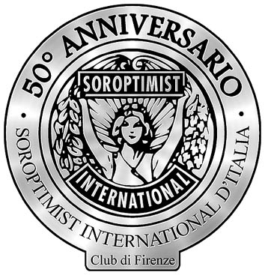

Firenze, 27 Ottobre 1999
Comunicato stampa

Restaurati dal Club Soroptimist Firenze
due antichi volumi della Laurenziana

In occasione del proprio cinquantenario il Club Soroptimist Firenze ha finanziato il restauro di due preziosissimi volumi della Biblioteca Laurenziana. Si tratta di un Vangelo miniato, in greco, del secolo XI e di un altrettanto raro Viaggio in Italia 1836 – 1837 del tedesco Friedrick Ritschl.
Per festeggiare i 50 anni del Club in questi giorni si sono incontrate a Firenze oltre duecento socie Soroptimist provenienti da tutto il mondo che si sono riunite a convegno in Palazzo Vecchio.
Fanno parte del Club Firenze, tra le altre, Wanda Ferragamo, Mina Gregori, la direttrice del Museo Stibbert Kirsten Ashengreen Piacenti, la direttrice del giardino di Boboli, Litta medri, le imprenditrici Paola Vannoni Locchi, Ornella Brizzi Bracone e Laura Piccini Tozzi, la stilista Loretta Caponi, la direttrice della Banca Del Vecchio Gloria Cellai Assogna, l’editore Alessandra Pandolfini Marchi, oltre alla presidente, l’avvocatessa Donatella De Donno Pecchioli
L’obiettivo dell’associazione, come noto, è di stimolare lo spirito di fratellanza tra le genti e elevare il tasso di eticità mondiale

Ufficio stampa: Catòla & Partners, via dei Serragli 133 – 50124 Firenze
Tel. 055.2335376; 055.224770 Fax. 055.2306504 Cell. 0335.5618585 E.mail: r.catola@flashnet.it

